ICS 35.020
CCS L 70

团体标准
T/AI XXX.XX—XXXX

人工智能算力网络 第14部分：数据与模型安全可信数据空间
Artificial intelligence computing net
Part 14：Data and Model Security Trusted Data Space

（征求意见稿）
XXXX - XX - XX实施
中关村视听产业技术创新联盟 发布
XXXX - XX - XX发布

目 次

前 言 III
引 言 IV
人工智能算力网络 第14部分：数据与模型安全可信数据空间 1
1 范围 1
2 规范性引用文件 1
3 术语和定义 1
4 缩略语 2
5 可信数据空间参考架构 2
5.1 基础支撑与总体定位 2
5.2 可信数据空间参与主体及职责 3
5.3 数据流通流程要求 3
5.4 架构分层设计 4
6 功能要求 5
6.1 资源交互层功能要求 5
6.2 可信管控层功能要求 5
6.3 价值共创层功能要求 6
7 接口要求 7
7.1 数据发布接口 7
7.2 创建数据受控策略接口 7
7.3 数据受控策略匹配接口 7
7.4 跨域数据传输加解密接口 7
7.5 数据结果导出申报与审核接口 7
附 录 A （资料性） 接口说明 9
A.1 数据发布接口 9
A.2 创建数据受控策略接口 10
A.3 数据受控策略匹配接口 11
A.4 跨域数据传输加解密接口 12
A.5 数据结果导出申报与审核接口 13

前 言
本文件按照GB/T 1.1—2020《标准化工作导则 第1部分：标准化文件的结构和起草规则》的规则起草。
本文件是T/AI 123《人工智能算力网络》的第14部分，T/AI 123已经发布了以下部分：
——第1部分：总体要求
——第6部分：云际管理与调度
——第14部分：数据与模型安全可信数据空间
请注意本文件的某些内容可能涉及专利。本文件的发布机构不承担识别专利的责任。
本文件由新一代人工智能产业技术创新战略联盟AI标准工作组提出。
本文件由中关村视听产业技术创新联盟归口。
本文件起草单位：鹏城实验室、哈尔滨工业大学（深圳）、国防科技大学、浪潮云信息技术股份有限公司、广东电网有限责任公司、华中科技大学。
本文件主要起草人：刘永恒、刘星、段少明、熊思伟、丁振兰、李俊龙、刘川意、韩培义、余跃、许文博、黄文杰、庄荣飞、颜亮、刘晔、杨雨飞、顾琳。

引 言
T/AI 123《人工智能算力网络》系列标准，旨在对人工智能算力网络中各部分的详细功能及技术进行标准化，拟由14个部分构成。
——第1部分：总体要求。目的在于确立智算网络的系统参考架构、总体功能要求及接口要求。
——第2部分：异构资源统一度量和标识。目的在于确立数据、算力、模型、存储、网络等异构资源统一抽象度量和标识的方法与转换要求。
——第3部分：云际数据统一存储应用接口。目的在于确立全局共享数据存储的统一技术架构及其功能、接口、性能、可靠性要求。
——第4部分：调度适配器南向接口规范。目的在于确立调度适配器与各智算中心云化管理调度系统之间的接口，实现智算中心资源获取和作业下发。
——第5部分：资源感知路由协议接口。目的在于确立通过智算网络资源感知路由协议获取资源动态信息的接口。
——第6部分：云际管理与调度。目的在于确立异构云互联的云际资源管理与调度系统功能及智能优化调度技术与策略。
——第7部分：网络设施与互联。目的在于确立智算中心网络互联需要的网络种类、网络规格、网络功能等。
——第8部分：应用层接口。目的在于确立运营层、调度层为应用层提供的服务功能及接口。
——第9部分：多中心协同计算。目的在于确立多中心协同计算的应用场景，抽象建模协同计算作业，作业流程、作业评估及协同计算参考架构。
——第10部分：基础运营服务。目的在于确立运营层基础功能，包括用户/智算中心认证与授权、行为审计、运维监控等。
——第11部分：算力运营。目的在于确立算力资源的计量和费用结算方法，算力运营分析等。
——第12部分：数据资源流通交易统一规范与接口。目的在于确立运营层数据市场与模型市场资源流通交易过程中的功能接口，包括数据资源发布、确权、计量计费、运营分析等。
——第13部分：通信网络安全。目的在于确立智算网络中通信网络认证、传输等过程中的安全技术要求。
——第14部分：数据与模型安全可信数据空间。目的在于确立智算网络运营及应用中数据与模型隐私安全技术要求。

人工智能算力网络 第14部分：数据与模型安全可信数据空间
- 范围
本文件规定了人工智能算力网络（简称“智算网络”）的数据与模型安全可信数据空间参考架构，规定了数据和模型流通的安全要求。
本文件适用于人工智能算力网络中可信数据空间的设计和开发。
- 规范性引用文件
下列文件中的内容通过文中的规范性引用而构成本文件必不可少的条款。其中，注日期的引用文件，仅该日期对应的版本适用于本文件；不注日期的引用文件，其最新版本（包括所有的修改单）适用于本文件。
GB/T 41867-2022 信息技术 人工智能 术语
- 术语和定义
GB/T 41867-2022 界定的以及下列术语和定义适用于本文件。
  - 人工智能计算中心 artificial intelligence computing center
一种能够为多用户提供人工智能计算服务、数据容纳的结构或结构组。使用信息技术、电信网络设备提供的数据存储、处理、迁移，人工智能计算加速等功能，并集成能量供应、环境控制和为服务可用性而制定的必要的可靠性组件。
注1：人工智能计算中心一般包含数据中心可能涉及的楼宇或空间，用以支撑人工智能计算中心主要功能。
注2：人工智能计算中心中的服务器，一般包含人工智能服务器和通用服务器等，服务器称为“节点”。
[来源：ISO/IEC 22237-1:2021，3.1.8和ISO/IEC/IEEE 24765:2017，3.741，有修改]
  - 数据 Data
是指任何以电子或其他方式对信息的记录。数据在不同视角下被称为原始数据、衍生数据、数据资源、数据产品和服务、数据资产、数据要素等。
  - 数据产品和服务 data products and services
是指基于数据加工形成的，可满足特定需求的数据加工品和数据服务。
  - 元数据 meta data
是定义和描述特定数据的数据，它提供了关于数据的结构、特征和关系的信息，有助于组织、查找、理解、管理数据。
  - 数据流通 data circulation
是指数据在不同主体之间流动的过程，包括数据开放、共享、交易、交换等。
  - 数据分析 data analyze
是指通过特定的技术和方法，对数据进行整理、研究、推理和概括总结，从数据中提取有用信息、发现规律、形成结论的过程。
  - 可信数据空间 trusted data space
可信数据空间是基于共识规则，联接多方主体，实现数据资源共享共用的一种数据流通利用基础设施，是数据要素价值共创的应用生态，是支撑构建全国一体化数据市场的重要载体。可信数据空间须具备数据可信管控、资源交互、价值共创三类核心能力。
  - 数据使用控制 data usage control
是指在数据的传输、存储、使用和销毁环节采用技术手段进行控制，如通过智能合约技术，将数据权益主体的数据使用控制意愿转化为可机读处理的智能合约条款，解决数据可控的前置性问题，实现对数据资产使用的时间、地点、主体、行为和客体等因素的控制。
  - 数据标识 data identification
一种资源互通技术，通过为数据资源分配唯一标识符，实现快速准确的数据检索和定位，实现数据全生命周期的可追溯性和可访问性。
  - 数据沙箱 data sandbox
一种可信管控技术，通过构建一个应用层隔离环境，允许数据使用方在安全和受控的区域内对数据进行分析处理。

- 缩略语
下列缩略语适用于本文件。
AI 人工智能（Artificial Intelligence）
CPU 中央处理单元（Central Processing Unit）
GPU 图形处理单元（Graphics Processing Unit）
OSS 对象存储服务（Object Storage Service）
TDS 可信数据空间（Trusted Data Space）
KMS 密钥管理系统(Key Management System)
- 可信数据空间参考架构
  - 基础支撑与总体定位
智算网络对接全域分布式智算中心节点，统筹汇聚算力、数据、人工智能模型、应用等各类资源，其总体架构遵照 T/AI 123.1—2023《人工智能算力网络 第 1 部分：总体要求》相关规定执行，详见图 1。可信数据空间以保障跨智算中心的数据、模型安全流通为核心目标，依托智算网络的统一存储与资源调度能力，完成数据提供方数据的安全接入，面向各类参与主体提供可信数据服务；通过对数据流转行为实施全流程受控处理，保障数据、模型在交互与使用过程中的安全性。数据共享交互流程详见图 2。
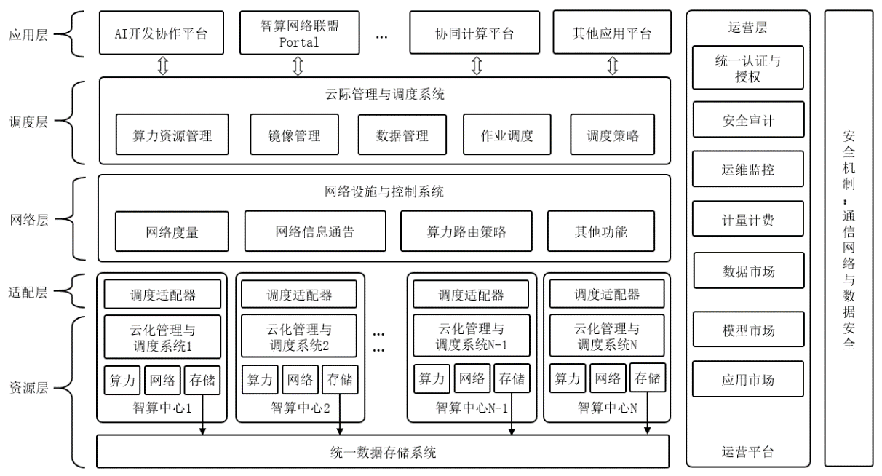
图1 智算网络总体架构

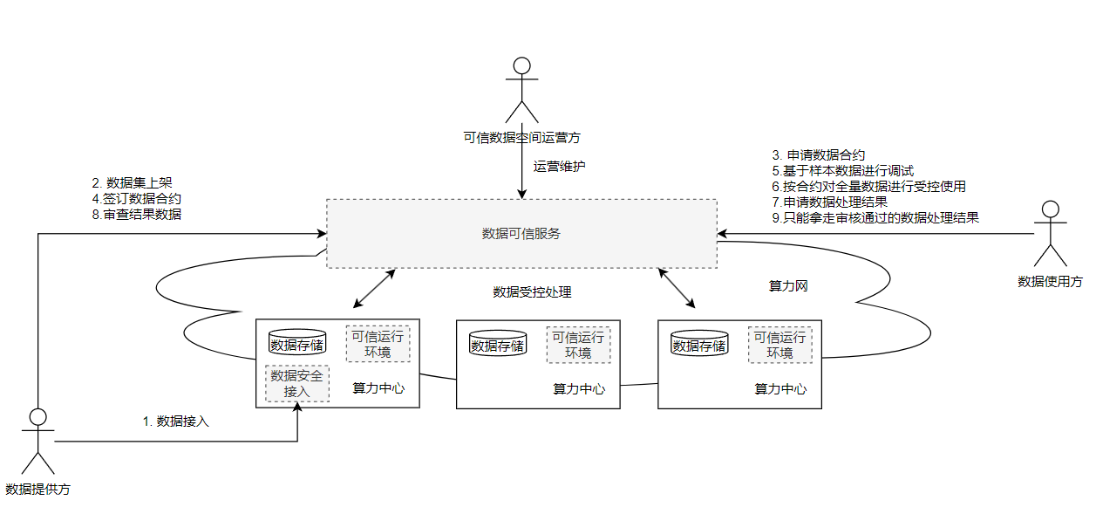
图2 不同角色数据共享交互图
  - 可信数据空间参与主体及职责
可信数据空间内参与数据流通的主体划分及权责要求如下：
- 可信数据空间运营方：承担可信数据空间日常运营、运维与综合管理的责任主体。负责制定并执行空间运营规则、管理规范，推动各方协同共建、资源共享与协同应用，保障可信数据空间持续稳定运行、运营行为安全合规。
- 数据提供方：在可信数据空间中提供数据资源的主体，有权决定其他参与方对其数据的访问、共享和使用权限，并有权在数据创造价值后，根据约定分享相应权益。在数据交易场景中，该角色也称为数据供给方。
- 数据使用方：在可信数据空间中使用数据资源的主体，依据与数据提供方签署的数据合约，合规完成数据资源、数据产品及数据服务的加工与应用。在数据交易场景中，该角色也称为数据需求方或数据消费方。
  - 数据流通流程要求
可信数据空间中数据流通应符合以下主要规定：
- 数据接入与样本生成：数据提供方通过连接器将数据安全接入到数据空间，定义数据集并进行脱敏处理，应支持通过抽样或者仿真生成技术生成真实数据对应的样本数据。
- 数据发布与上架：数据提供方在数据市场中上架并发布可以流通的数据产品，此处上架的数据产品包括用于分析和训练的数据资源以及可以流通使用的模型等数据衍生品。数据提供方在上架数据产品时可以设置合约模版，从数据使用方、使用地域、使用时限、使用范围等维度，实现数据使用行为的细粒度管控。
- 数据检索与样本调试：数据使用方在数据市场检索和浏览已上架数据产品，可以查看数据产品描述以及经过脱敏处理的样本数据，并依托样本数据开展在线适配调试。
- 供需双方签订数据合约：数据使用方在使用真实全量数据之前需要提交数据合约使用申请，并基于数据产品的合约模板编制正式数据合约。合约需经过数据提供方审批确认后方可生效。
- 数据按约受控使用：供需双方签订数据合约后，数据使用方严格按合约对数据产品开展受控使用。全量真实数据在可信运行环境中隔离运行，并全程受到合约策略的约束管控，实现数据可用不可见。
- 数据结果审核：在数据使用完成后，数据使用方需要提出数据处理结果导出申请，经审核通过后才能获取相关结果。系统应同时支持人工审核、智能审核两种模式，实现处理结果合规校验。。
可信数据空间运营方负责全域基础设施部署与整体运维，提供端到端全链路数据服务；对空间内关键操作进行日志留存与电子存证，支撑后续监管与审计工作，实现数据安全交互、可信管控、应用服务全生命周期安全保障
  - 架构分层设计
可信数据空间参考架构采用自下而上三层递进式架构设计，整体架构如图 3 所示，各层级功能定位与技术要求如下：
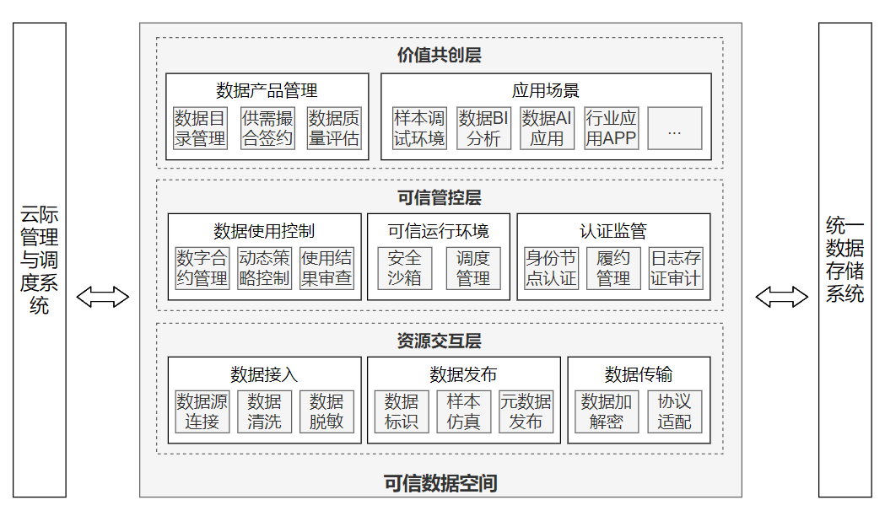
图3可信数据空间参考架构
- 资源交互层（基础层）：作为可信数据空间的数据源与流通底座，实现数据合规接入、标准化发布与安全传输，为上层架构提供可信、可靠的数据资源支撑。
- 可信管控层（核心保障层）：为本架构的核心安全管控模块，搭建数据全流程可信管控体系，实现数据全生命周期的安全管控、合规校验与可信治理。
- 价值共创层（应用层）：面向各类业务应用场景，输出标准化数据产品与专业化数据服务，打通供需对接链路，推动数据价值挖掘、产品化转化与场景化落地。
- 功能要求
  - 资源交互层功能要求
    - 数据接入
- 数据源连接：应支持多源异构数据接入，不限于 FTP、OBS、HDFS、MySQL 等多种数据源接入，适配不同类型数据系统的连接需求；
- 数据清洗：应支持对多源接入数据进行标准化预处理，包括格式转换、缺失值处理、异常值清洗、数据去重等，保障数据质量符合流通要求；
- 数据脱敏：应支持多种脱敏规则配置，包括掩码脱敏、替换脱敏、加密脱敏等，对敏感信息进行不可逆处理，避免原始隐私数据泄露。
    - 数据发布
- 数据标识：应支持对数据集进行唯一标识编码，关联数据权属、来源、版本等核心信息，实现数据全生命周期可追溯；
- 样本仿真：应支持数据仿真、数据脱敏、抽样等方式，生成合规的样本数据避免隐私泄露；针对模型类数据产品，可不提供样本仿真，应提供必要的模型描述，包括软硬件依赖、使用方式等；
- 元数据发布：应支持数据集元数据标准化发布，将数据集的结构、描述、权属、质量、样本数据等元数据信息发布到数据目录，支撑数据的可发现、可检索。
    - 数据传输
- 数据加解密：应支持端到端数据加密传输，采用对称加密与非对称加密结合的方式，对传输中的原始数据进行加密保护，传输完成后按权限受控解密；
- 协议适配：应支持多种网络通信协议适配，不限于TCP/IP、HTTPS等，适配不同网络环境下的数据传输需求，保障传输稳定性与兼容性。
  - 可信管控层功能要求
    - 数据使用控制
- 数字合约管理：应支持不同角色进行数据合约的签订和管理，包括数据消费方发起数据合约申请，数据提供方审批签订；合约应明确数据使用范围、权限、期限等核心条款，作为数据使用的合规依据；
- 动态策略控制：应通过有效的策略控制方法确保真实数据在数据合约的范围内受控使用。应支持多种数据使用场景可选可配，例如查询、下载、AI实验、BI分析等数据使用方式；应支持多种细粒度可选可配参数的权限控制，例如使用用户/用户组、使用时间/时长、使用次数、允许运行的算力中心/城市、数据运行的软/硬件环境、数据运行的AI计算框架、数据查询预览的行/列/页/条数等；应支持配置好策略后实时监控数据的使用，一旦检测到数据使用超出策略范围外可立即阻断数据的使用；
- 使用结果审查：结果审查机制用于严格检查流出的最终分析模型或结果。基于反隐私隐藏技术的智能深度审核方式，可严格审核取走结果是否夹带隐私数据，确保隐私数据不流出；应在数据消费方取走分析模型或结果前，通过申报系统申报相关信息，包括带走的数据类型、用途、大小、申报时间、数据接收方信息等，确保合规性；应支持自动或人工初步审核，对敏感数据和高风险操作实施多级审核，确保数据使用严格受控；应支持反隐私隐藏技术的智能深度审核，检测隐私数据如个人身份信息、银行账户信息等。
    - 可信运行环境
- 安全沙箱：应以数据沙箱、安全容器为基础技术手段提供安全可信的隔离环境，为应用提供运行安全保护，隔离受管控的真实数据，防止普通应用/非授权人员访问隔离环境的保护数据，避免数据泄露；可信运行环境内采用可信数据格式实现对数据集的受控解密，为应用提供原始明文数据，使用完成后销毁原始数据；可信数据格式用于将策略与数据进行绑定，实现数据的受控解密；对原始数据集的加密以文件为单位，每一个文件都以可信数据格式进行封装，该格式的建议结构包括加密信息描述与数据载荷两部分；加密信息描述用于指示原文件加密过程中所用到的参数和信息，包括加密算法指示、公钥加密后密钥、KMS 密钥管理服务地址、数据分段信息等；数据载荷应包含文件明文数据经过对称密码算法加密后的密文数据；文件加密应采用分段加密的方式，每段的大小可配置，每段生成独立的hash值进行错误校验；应对数据载荷和加密信息描述以压缩格式进行封装处理，生成单一的数据文件；
- 调度管理：应支持对上层服务和应用的计算任务进行调度管理，应对接算力网的云际管理与调度系统，支持按用户需求将用户代码迁移到指定算力中心和相关节点并进行数据处理，实现算力资源的高效协同。
    - 认证监管
- 身份节点认证：应支持可信数据空间参与方的身份认证与节点准入，采用数字证书、多因子认证等方式，确保参与方身份真实可信，未授权节点无法接入空间；
- 履约管理：应基于数据合约对参与方的履约情况进行全流程监控，包括数据提供方的数据交付、数据消费方的合规使用等，对违约行为进行预警与处置；
- 日志存证审计：应支持全流程操作日志的可信存证与审计，对数据接入、传输、使用、管控等全环节操作日志进行不可篡改存储，支持监管方溯源审计，满足合规监管要求。
  - 价值共创层功能要求
    - 数据产品管理
- 数据目录管理：应支持数据目录的构建、维护与检索，整合全量数据产品的元数据信息，包括数据结构、数据描述、数据大小等详细信息，应支持按数据类型、行业等多维度分类管理，支撑数据消费者快速检索目标数据；
- 供需撮合签约：应支持数据供需双方的撮合匹配，基于数据目录实现需求与供给的精准匹配，辅助双方完成数据合约的签订与履约，促进数据产品流通；应提供样本数据供数据消费者进行初步分析和探索，应支持不同格式样本数据的预览，针对模型类数据产品，可不提供样本，应提供必要的模型描述，包括软硬件依赖、使用方式等。
- 数据质量评估：应支持数据产品的全维度质量评估，包括数据完整性、准确性、时效性、一致性等指标，生成数据质量报告，为数据流通交易提供质量依据。
    - 应用场景
- 样本调试环境：应提供对样本数据进行调试的在线环境，支持交互式编程界面，支持用户代码管理，支持用户本地数据上传和管理，支持用户代码的实时执行与结果呈现，支撑数据使用方基于样本完成算法与应用的预验证；
- 数据BI分析：应提供可信BI分析应用环境，支持对全量可信数据进行可视化分析、报表生成、多维度钻取等操作，确保数据仅在可信运行环境中处理，不泄露原始数据；
- 数据AI应用：应基于算力网提供AI训练和推理相关应用，支持在可信运行环境中完成模型训练、调优、推理等全流程操作，保障训练数据与模型的安全可控；在数据完成处理后，需要通过申报与审查才将结果反馈给数据使用方。
- 行业应用APP：应支持各类行业场景化应用的接入与运行，适配金融、政务、工业等不同行业的数据应用需求，实现数据价值的行业化落地，应通过可信应用对真实全量数据进行数据使用，并且确保数据只在可信运行环境中处理，在数据完成处理后，需要通过申报与审查才将结果反馈给数据消费方；
- 接口要求
  - 数据发布接口
数据安全接入时发起数据发布请求，需包含数据的名称、描述等基本信息，以及数据的标签，以及数据的目录结构，具体路径等。
接口要求见附录A.1。
  - 创建数据受控策略接口
用户签订数据合约时对策略控制模块发起数据集创建受控策略的请求，需包含数据集标识，数据受控使用方式，及在各个使用方式下的细粒度策略属性等参数。
接口要求见附录A.2。
  - 数据受控策略匹配接口
数据使用时向策略控制模块发起对数据是否有权限使用的策略匹配请求，需包含数据集标识，用户信息，以及当前使用数据的软硬件环境，AI框架，区域等信息。
接口要求见附录A.3。
  - 跨域数据传输加解密接口
系统提供基于kms密钥管理的数据加解密服务，数据接入时通过密钥对数据进行加密，在数据受控使用时，在虚拟运行环境中通过密钥进行数据解密。
接口要求见附录A.4。
  - 数据结果导出申报与审核接口
在构建数据结果导出申报审核机制以严格检查流出的最终分析模型或结果时，需要涉及数据结果导出申报接口、数据结果审核接口。
接口要求见附录A.5。
- （资料性）
接口说明
  - 数据发布接口
数据发布接口基本信息见表A.1。
表A.1数据发布接口基本信息
URI | /datasets/publish
HTTP方法 | POST
功能 | 向数据接入载体发布数据集
输入参数 | 见表A.2、A.3
返回信息 | 见表A.4

数据发布接口主要参数列表见表A.2。
表A.2 数据发布接口参数列表
名称 | 标识符 | 类型 | 是否必选 | 备注
数据名称 | datasetName | string | 是 | 数据名称
描述 | description | string | 否 | 描述
协议 | protocol | string | 是 | 协议
是否公开标记 | isOpen | int | 否 | 是否公开标记
来源 | source | string | 否 | 来源
标签 | labels | array | 是 | 标签
文件结构 | dataTree | array | 是 | 文件结构，详见参数表A.1-3

数据发布接口文件结构主要参数列表见表A.3。
表A.3 数据发布接口文件结构参数列表
名称 | 标识符 | 类型 | 是否必选 | 备注
数据源来源 | dataSrcId | string | 是 | 数据源来源
文件描述 | fileDesc | string | 否 | 文件描述
文件名 | fileName | string | 是 | 文件名
文件路径 | filePath | int | 否 | 文件路径
文件大小 | fileSize | string | 否 | 文件大小
子节点 | child | array | 是 | 子节点
当前文件是否文件夹 | isFolder | boolean | 是 | 当前文件是否文件夹

数据发布接口返回信息见表A.4。

表A.4 数据发布接口返回信息
名称 | 标识符 | 类型 | 是否必选 | 备注
提示信息 | message | Int | 是
错误码 | code | string | 是
数据信息 | data | json | 是 | 包含数据发布后的基本信息，以及系统产生的数据唯一ID等信息
  - 创建数据受控策略接口
创建数据受控策略接口信息见表A.5。
表A.5 创建数据受控策略接口基本信息
URI | /pmc/policy/createPolicy
HTTP方法 | POST
功能 | 向数据受控载体创建数据受控策略
输入参数 | 见表A.6、A.7、A.8
返回信息 | 见表A.9

创建数据受控策略接口参数列表见表A.6。
表A.6 创建数据受控策略接口参数列表
名称 | 标识符 | 类型 | 是否必选 | 备注
数据id | dataId | string | 是
策略名称 | policyName | string | 是
关联用户(组) | relUsers | array | 是 | 详细参数见表A.1-3
有效开始时间 | startDate | string | 否 | yyyy-mm-dd HH:MM:SS
有效结束时间 | endDate | string | 否 | yyyy-mm-dd HH:MM:SS
数据使用场景设置 | useScenes | array | 是

创建数据受控策略接口的用户参数信息见表A.7。
表A.7 用户（组）列表
名称 | 标识符 | 类型 | 是否必选 | 备注
用户（组）标识ID | userId | string | 是 | user_id或用户组id
用户（组）名 | userName | string | 是 | 用户（组）名称
用户组标记 | isGroup | int | 是 | 是否用户组 0：用户 1：用户组

创建数据受控策略接口的数据使用场景参数信息见表A.8。

表A.8 数据使用场景设置信息
名称 | 标识符 | 类型 | 是否必选 | 备注
使用场景 | useSence | varchar | 是
预览行列范围 | viewRowsRange | Json | 否
预览页数范围 | viewPageRange | json | 否
限制使用次数 | counts | int | 否
剩余使用次数 | remainingCounts | int | 否
限制硬件环境 | envHard | json | 否
限制运行区域 | visitArea | json | 否
限制AI框架 | aiFrame | json | 否
限制软件环境 | envSoft | json | 否
限制算力中心 | cpCenter | json | 否

创建数据受控策略接口的返回信息见表A.9。
表A.9 返回的策略信息参数列表
名称 | 标识符 | 类型 | 是否必选 | 备注
策略id | policyId | varchar | 是 | 策略id
策略名称 | policyName | varchar | 是 | 策略名称
数据集id | dataId | varchar | 是 | 数据集id
有效开始时间 | startDate | datetime | 是 | 有效开始时间
有效结束时间 | endDate | datetime | 是 | 有效结束时间
策略状态 | status | int | 是 | 策略状态
创建时间 | createTime | datetime | 是 | 创建时间
  - 数据受控策略匹配接口
数据受控策略匹配接口信息见表A.10。
表A.10 策略匹配接口基本信息
URI | /pmc/policy/pdp
HTTP方法 | POST
功能 | 向数据受控载体发起策略匹配判断
输入参数 | 见表A.11
返回信息 | 见表A.12

数据受控策略匹配接口参数列表见表A.11。
表A.11 策略匹配接口参数列表
名称 | 标识符 | 类型 | 是否必选 | 备注
策略id | policyId | int | 是 | 策略id
用户id | user | string | 是 | 用户id
数据id | dataId | string | 是 | 数据id
使用场景 | useScene | string | 是 | 使用场景  view：预览  download：下载  train：训练  BI：BI分析
AI框架 | aiFrame | string | 否 | AI框架，如果有多个以“，”隔开
算力中心 | cpCenter | string | 否 | 算力中心，如果有多个以“，”隔开
硬件环境 | envHard | string | 否 | 硬件环境，如果有多个以“，”隔开
软件环境 | envSoft | string | 否 | 软件环境，如果有多个以“，”隔开
访问区域 | visitArea |  | 否 | 省份区域code，如果有多个以“，”隔开

数据受控策略匹配接口返回信息见表A.12。
表A.12 策略匹配接口返回信息
名称 | 标识符 | 类型 | 是否必选 | 备注
提示信息 | message | int | 是
错误码 | code | string | 是
数据信息 | data | string | 是 | Permit:允许 Deny:拒绝

  - 跨域数据传输加解密接口
跨域数据传输加解密获取KMS公钥接口信息见表A.13。
表A.13 获取KMS公钥接口基本信息
URI | /api/get_public_key
HTTP方法 | GET
功能 | 数据使用方提交数据使用结果导出申请
输入参数 | 无
返回信息 | 以PEM格式编码的公钥数据，格式如下：  -----BEGIN PUBLIC KEY-----(.|\s)*-----END PUBLIC KEY-----

跨域数据传输请求解密密钥接口信息见表A.14。
表A.14 请求KMS解密密钥接口基本信息
URI | /api/rewarp
HTTP方法 | POST
功能 | 向KMS密钥管理中心请求解密密钥
输入参数 | 见表A.15
返回信息 | 见表A.16

跨域数据传输请求解密密钥接口参数列表见表A.15。
表A.15 请求KMS解密密钥接口参数表
名称 | 标识符 | 类型 | 是否必选 | 备注
文件加密密钥 | wrappedKey | string | 是 | 经过KMS公钥加密后的数据加密密钥
客户端会话公钥 | sessionPublicKey | string | 是 | 用于传输中的加密

跨域数据传输请求解密密钥接口返回信息见表A.16。
表A.16 请求KMS解密密钥接口返回信息
名称 | 标识符 | 类型 | 是否必选 | 备注
实体密钥 | entityWrappedKey | string | 是 | 经过sessionPublicKey加密重新封装的数据加密密钥
  - 数据结果导出申报与审核接口
数据结果导出申报接口信息见表A.17。
表A.17 数据结果导出申报接口信息
URI | /api/get_result
HTTP方法 | GET
功能 | 数据使用方提交数据结果导出申请
输入参数 | 见表A.18
返回信息 | 件表A.19

数据结果导出申报接口参数见表A.18。
表A.18 数据结果导出申报接口参数列表
名称 | 标识符 | 类型 | 是否必选 | 备注
用户ID | userId | string | 是 | 申请人唯一标识
申请对象唯一标识 | objectId | string | 是 | 待提取数据结果唯一标识
申请用途说明 | purpose | string | 是 | 数据提取用途描述
提交时间 | applyTime | datetime | 是 | 格式：yyyy-MM-dd HH:mm:ss

数据结果导出申报接口返回信息见表A.19。
表A.19 数据结果导出申报接口返回信息
名称 | 标识符 | 类型 | 是否必选 | 备注
申请编号 | applyId | string | 是 | 对应该申请的唯一标识
申请状态 | status | string | 是 | 待审核/审核中/审核通过/审核拒绝
返回信息 | message | string | 否 | 提示信息或错误描述

数据结果导出审核接口信息见表A.20。
表A.20 数据结果导出审核接口信息
URI | /api/review_result
HTTP方法 | POST
功能 | 数据提供方对数据结果导出申请进行审核
输入参数 | 见表A.21
返回信息 | 见表A.22

数据结果导出审核接口参数见表A.21。
表A.21 数据结果导出审核接口参数列表
名称 | 标识符 | 类型 | 是否必选 | 备注
申请编号 | applyId | string | 是 | 对应申报接口生成的编号
审核人员 ID | reviewerId | string | 是 | 审核人唯一标识
审核结果 | result | string | 是 | 通过/拒绝
审核时间 | reviewTime | datetime | 是 | 格式：yyyy-MM-dd HH:mm:ss
审核意见 | comment | string | 是 | 审核意见说明

数据结果导出审核接口参数见表A.22。
表A.21 数据结果导出审核返回信息
名称 | 标识符 | 类型 | 是否必选 | 备注
审核编号 | reviewId | string | 是 | 审核记录唯一标识
更新后状态 | status | string | 是 | 通过/拒绝
结果描述 | message | string | 否 | 审核结果补充说明

参 考 文 献

[1] T/AI 123.1-2023 《人工智能算力网络 第1部分：总体要求》
[2] IEEE 3158-2024 《IEEE Standard for Trusted Data Matrix System Architecture》
[3] 国家数据局 《可信数据空间发展行动计划（2024—2028年）》
[4] 国家数据局 《数据领域常用名词解释（第一批）》
[5] 国家数据局 《数据领域常用名词解释（第二批）》

